Anonimização do Adult Dataset com
Análise de Risco e Utilidade
Segurança e privacidade 25/26

Victor de Vargas Lopes – 202400863
Ezequiel Tchimbaya Cachapeu Paulo - (202400891)
Pedro da Graça - (202406955)

Preparação dos dados e classificação dos atributos
O objetivo deste trabalho foi anonimizar o Adult Dataset no ARX, avaliando simultaneamente o risco de reidentificação e a utilidade dos dados após a aplicação de modelos de privacidade. Antes da importação no ARX, os atributos fnlwgt e education-num foram removidos no Excel. O atributo fnlwgt representa um peso estatístico da amostra e não é uma característica analítica direta do indivíduo; education-num foi retirado por ser redundante com education.
Não foram identificados atributos diretamente identificadores. O atributo income foi classificado como sensível, pois representa uma informação económica privada. Os restantes atributos foram tratados como quasi-identifiers, porque a sua combinação pode permitir a reidentificação de indivíduos.

Tipo | Atributos
Identificadores diretos | Nenhum
Quasi-identifiers | age, workclass, education, marital-status, occupation, relationship, race, sex, capital-gain, capital-loss, hours-per-week, native-country
Sensitive attribute | income
Removidos antes do ARX | fnlwgt, education-num
Tabela 1 - Classificação dos atributos utilizada no ARX.

Coding models e hierarquias de generalização
Foram utilizadas hierarquias para transformar valores específicos em categorias mais gerais. A generalização reduz a capacidade de distinguir indivíduos, enquanto a supressão é usada pelo ARX quando a generalização não é suficiente para satisfazer os modelos de privacidade.

Atributo | Exemplo de generalização
age | idade exata -> intervalo -> *
education | nível específico -> grupo educacional -> *
marital-status / relationship | categoria específica -> categoria agregada -> *
capital-gain, capital-loss, hours-per-week | valor numérico -> intervalo -> *
native-country | país -> região/continente -> *
Tabela 2 - Exemplos de coding models/hierarquias aplicadas.

Risco de reidentificação no dataset original
Antes da anonimização, o dataset apresentou risco muito elevado. No modelo de atacante prosecutor, o risco médio era de 87,50346%, o maior risco era 100% e 80,54114% dos registos estavam afetados pelo maior risco. Estes valores indicam que a combinação dos quasi-identifiers gerava muitos grupos pequenos ou únicos, tornando o dataset inadequado para publicação sem proteção.

Cenário | Risco médio (%) | Maior risco (%) | Reg. maior risco (%) | Registos em risco (%) | Sample uniques (%)
Original | 87,50346 | 100 | 80,54114 | 95,5032 | 80,54114
Tabela 3 - Principais métricas de risco do dataset original.

A distribuição de riscos observada no ARX reforçou este resultado: a maior parte dos registos encontrava-se em faixas altas de risco, especialmente acima do limiar de 50%.

Iteração preliminar e decisão de ajuste
Foi executada uma primeira transformação com k=2 e l=2, sem restringir maximum levels. O resultado reduziu bastante o risco, mas comprometeu a utilidade: vários atributos passaram a aparecer totalmente generalizados ou suprimidos, como age, education, occupation, capital-gain e hours-per-week. Por isso, esta iteração foi tratada como teste preliminar, não como modelo escolhido.

Modelo | Configuração | Risco médio (%) | Maior risco (%) | Discernibility (%) | N-U entropy (%) | Decisão
0 | k=2, l=2, s/ maximum levels | 0,06142 | 5 | 76,04001 | 10,7176 | rejeitado por baixa utilidade
Tabela 4 - Resultado da iteração preliminar.

A partir desta observação, no Modelo 1 foram definidos maximum levels para age, education, marital-status e relationship, para evitar que atributos relevantes fossem transformados totalmente em “*”.

Modelo 1 - k-anonymity + distinct l-diversity
O primeiro modelo combina k-anonymity com distinct l-diversity, usando income como atributo sensível. Como income possui duas classes principais, foi usado l=2, outros valores não seriam passíveis de avaliação com apenas duas classes. Foram testados k=2, k=5 e k=10, todos com limite de supressão de 5%.

Modelo | k | l | Sup. | Risco médio (%) | Maior risco (%) | Reg. maior risco (%) | Discernibility (%) | N-U entropy (%)
1A | 2 | 2 | 5% | 0,56644 | 50 | 0,07724 | 90,89045 | 25,83124
1B | 5 | 2 | 5% | 0,46483 | 20 | 0,1452 | 90,60792 | 25,6932
1C | 10 | 2 | 5% | 0,35234 | 10 | 0,1293 | 90,46936 | 25,47472
Tabela 5 - Resultados do Modelo 1 com variação de k.

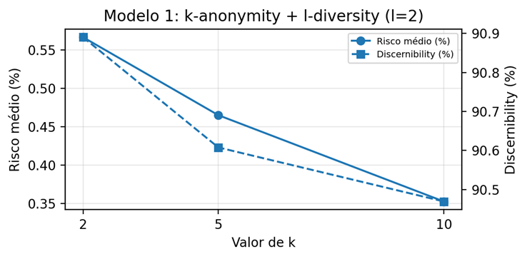
Figura 1 - Efeito do aumento de k no risco médio e na utilidade.

Entre os modelos 1, o Modelo 1B foi considerado o mais adequado. O Modelo 1C apresenta o menor risco médio e o menor maior risco, mas a diferença prática face ao Modelo 1B é pequena quando comparada com a diminuição da discernibility com k=10. O Modelo 1B, com k=5, já reduz o risco médio para 0,46483%, limita o maior risco a 20% e mantém uma discernibility de 90,60792%, apresentando o melhor compromisso entre privacidade e utilidade dentro deste grupo.
Assim, o Modelo 1B foi selecionado como a configuração representativa do modelo k-anonymity + l-diversity para a comparação final.

Modelo 2 - k-anonymity + t-closeness
O segundo modelo combina k-anonymity com t-closeness para proteger income contra ataques de inferência. Nos testes com t-closeness, os maximum levels foram retirados, pois a configuração com esses limites não produziu resultados válidos. Foram avaliados t=0,3, t=0,5 e t=0,8, mantendo k=2 e supressão de 5%.

Modelo | k | t | Sup. | Risco médio (%) | Maior risco (%) | Reg. maior risco (%) | Discernibility (%) | N-U entropy (%)
2A | 2 | 0,3 | 5% | 0,87 | 20 | 0,54736 | 85,4082 | 25,93806
2B | 2 | 0,5 | 5% | 1,18223 | 20 | 0,64427 | 92,42191 | 30,69258
2C | 2 | 0,8 | 5% | 1,2602 | 20 | 0,7585 | 90,87559 | 29,86414
Tabela 6 - Resultados do Modelo 2 com variação de t.

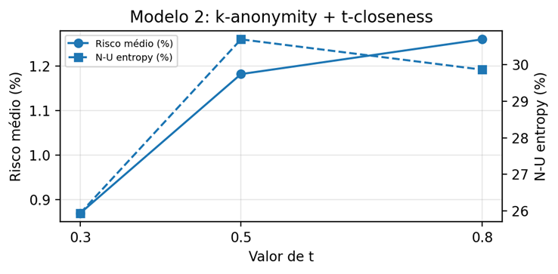
Figura 2 - Efeito da variação de t no risco médio e na N-U entropy.
O valor t=0,3 apresentou o menor risco médio entre os testes de t-closeness, mas também reduziu bastante a utilidade, com discernibility de 85,40820%. O valor t=0,8 preservou uma utilidade razoável, mas apresentou o maior risco médio e maior percentagem de registos com maior risco. O Modelo 2B, com t=0,5, apresentou o melhor equilíbrio: risco médio de 1,18223%, maior risco de 20%, discernibility de 92,42191% e N-U entropy de 30,69258%.
Dessa forma, o Modelo 2B foi escolhido como a configuração representativa do modelo k-anonymity + t-closeness.

Comparação final dos modelos
A comparação final considera o dataset original, a iteração preliminar rejeitada e os melhores representantes dos dois modelos analisados: Modelo 1B e Modelo 2A. A escolha foi feita considerando simultaneamente risco de reidentificação, maior risco observado e métricas de utilidade.

Cenário | Configuração | Risco médio (%) | Maior risco (%) | Discernibility (%) | N-U entropy (%) | Decisão
Original | sem anonimização | 87,50346 | 100 | - | - | não publicável
Modelo 0 | k=2, l=2, s/ maximum levels | 0,06142 | 5 | 76,04001 | 10,7176 | rejeitado
Modelo 1B | k=5, l=2, sup. 5% | 0,46483 | 20 | 90,60792 | 25,6932 | melhor equilíbrio geral
Modelo 2A | k=2, t=0,5, sup. 5% | 1,18223 | 20 | 92,42191 | 30,69258 | melhor t-closeness
Tabela 7 - Comparação final entre os cenários analisados.

Conclusão
Os resultados mostram que o dataset original apresentava risco de reidentificação muito elevado, tornando necessária a aplicação de modelos de anonimização. A iteração preliminar reduziu o risco, mas sacrificou demasiada utilidade, o que justificou a definição de limites máximos de generalização em atributos relevantes no Modelo 1.
O melhor compromisso geral foi obtido com o Modelo 1B, configurado com k=5, l=2 e limite de supressão de 5%. Esta configuração reduz drasticamente o risco médio, protege o atributo sensível income por l-diversity e preserva uma utilidade elevada. Embora o Modelo 1C tenha risco ligeiramente menor, o k=5 foi considerado mais adequado por atingir um nível de proteção suficiente com menor restrição do que k=10, seguindo a lógica de equilíbrio entre privacidade e utilidade.
O Modelo 2A também apresentou bons resultados, sobretudo nas métricas de utilidade, mas manteve risco médio superior ao Modelo 1B. Assim, para este dataset, o Modelo 1B foi escolhido como resultado final mais equilibrado.

*Uso de IA: foi utilizado apoio de IA para estruturar o relatório a partir dos resultados obtidos no ARX. Os valores numéricos, classificações e prints foram produzidos e verificados manualmente pelo grupo.

